Online-Terrassenplaner für Fachbetriebe und Architekten
Deceuninck Terrassenplaner: Jetzt mit TERRACE+
Bogen, im Januar 2024. Deceuninck erweitert den beliebten Terrassenplaner nun für tragende Bodendielensysteme: Damit erleichtert das kostenlose Online-Tool Fachbetrieben und Architekten die Terrassenplanung für Twinson Terrassen in den Ausführungen Character Massive und Majestic Massive Pro sowie neu auch Terrace+.
Das tragende Bodendielensystem Terrace+ kann mit der allgemeinen bauaufsichtlichen Zulassung überall dort eingesetzt werden, wo lastabtragende Böden erforderlich sind. Mit dem Terrassenplaner lassen sich somit nun Balkone, Stege, Treppen und Dachterrassen mit den Bodendielen aus dem bewährten Holz-Kunststoffverbundwerkstoff Twinson und geprüftem Zubehör berechnen. Architekten können dafür sogar eigene Pläne hochladen und sich so Unterkonstruktion, Materialbedarf und Verlegemöglichkeiten ganz individuell ohne Neueingabe der Planungsdaten berechnen lassen.
Das Bodendielensystem Terrace+ hält Flächenlasten bis maximal 5 kN/m² sowie Einzellasten bis maximal 2 kN Stand. Zugelassen ist es außerdem für höchste Wind- und Schneelasten: Bis Windlastzone 4 (max. Geschwindigkeitsdruck 1,4 kN/m²) und bis Schneelastzone 3 bis 1500 m (max. Schneelast 13,9 kN/m²) können solche Umwelteinflüsse Terrace+ nichts anhaben. Dabei ermöglicht die Konstruktion einen Gefälleausgleich zwischen 0° und 2°. Und: Sauberkeit und Tropfsicherheit sind dank der Aluminiumprofile zwischen den Bodendielen gewährleistet.
Das Planungstool führt den Nutzer in nur vier Schritten durch die sonst aufwendige Terrassenplanung. Dabei ist das Tool sowohl am PC wie auch auf dem Tablet oder Smartphone einsatzbereit. Nach Abschluss steht ein Planungs-PDF zum Download zur Verfügung, das neben einer detaillierten Liste der benötigten Materialien einen Verlegeplan enthält, auch für die Montage der Unterkonstruktion.
Der Terrassenplaner ist auf www.deceuninck.de zu finden oder auch direkt über diesen Link:
https://terrassenkalkulator-twinson.deceuninck.de/

Pressekontakt:
Sandra Meißner
Marketingleitung

Deceuninck Germany GmbH  Bayerwaldstr. 18  94327 Bogen  Tel.: 09422-821-105  Fax: 09422-821-107  www.deceuninck.de  E-Mail: sandra.meissner@deceuninck.com | Presseagentur  Sage & Schreibe Public Relations GmbH  Christoph Jutz  089 / 23 88898 - 10  c.jutz@sage-schreibe.de

BILDMOTIV

Bild 1:  Der Terrassenplaner von Deceuninck erleichtert als kostenloses Online-Tool Fachbetrieben und Architekten die Terrassenplanung für Twinson Terrassen in den Ausführungen Character Massive und Majestic Massive Pro sowie neu auch Terrace+. | 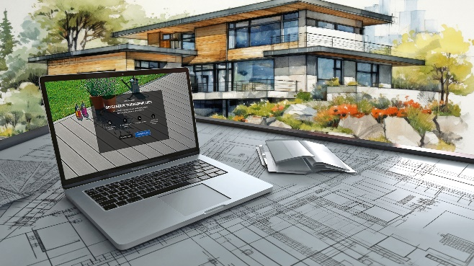
Bild 2:  Der Online-Terrassenplaner von Deceuninck: Rasch und mühelos in vier Schritten zur Wunschterrasse: Ab sofort auch für das tragende Bodendielensystem Terrace+.  Bildquellen:  Deceuninck Germany GmbH | 